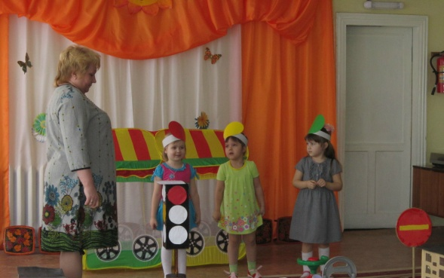 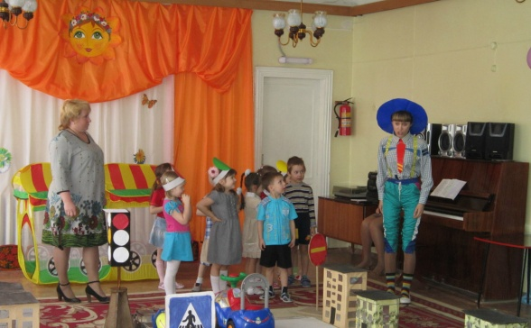

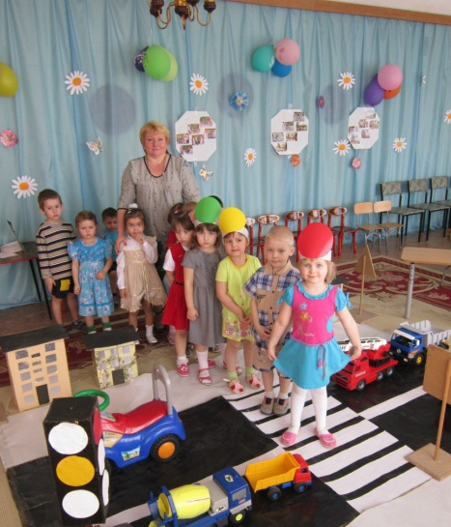 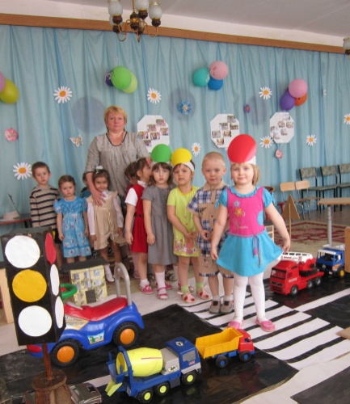

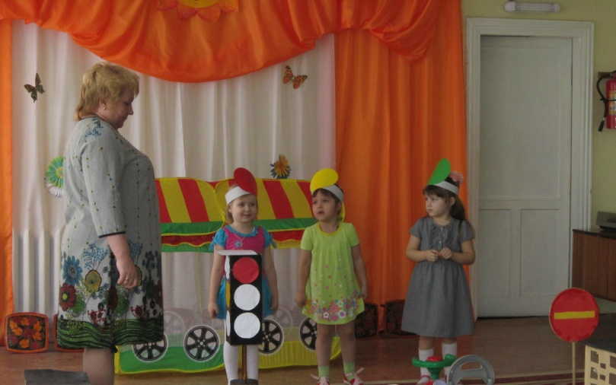

**«Наш друг – светофор»**

**Воспитатель: Шульпина Людмила Николаевна**

Цель: формировать представления детей среднего возраста о правилах дорожного движения

Задачи:

1. Продолжать знакомить с назначением дорожных знаков
2. Закреплять правильное употребление пространственной терминологии
3. Углублять знания о движении транспорта и работе сигналов светофора
4. Вовлекать в игровой форме, убеждать детей соблюдать элементарные правила безопасности

**Ход занятия:**

В: ребятки посмотрите, сколько у нас сегодня гостей! Давайте с ними поздороваемся.

Д: здравствуйте!

В: и давайте им еще подарим свои улыбки. Ребятки, а сейчас повернитесь все ко мне, я вам хочу что – то сказать: «сегодня я хочу пригласить вас в город дорожных знаков». Хотите?

Д: Да!

В: тогда давайте все закроем свои глазки ладошками. Закрыли? (1, 2, 3.)

Ой, вот мы с вами очутились в городе Дородных знаков. Ребятки, посмотрите, сколько здесь домой, знаков, есть светофор, широкая улица, по которой едут машины.

А какие вы знаете машины?

(ответы детей – грузовые, легковые, трактор…)

В: И никто никому не мешает. Это потому, что есть четкие и строгие правила дорожного движения. А если прислушаться, то мы с вами услышим шум города.

(звучит «шум города»)- трек

А перейдите с одной стороны улицы, на другую нам помогает пешеходный переход.

Стих: Всем знакомые полоски

Знают дети, знает взрослый:

На ту сторону ведет-

Пешеходный переход!

В: А перейти улицу нам помогает светофор.

Светофор:

Начинаем разговор

Про трехглазый светофор,

Он не зря горит над нами

Разноцветными огнями.

В: а что означают: красный, желтый, зеленый свет, нам сейчас расскажут девочки.

Красный:

Чтоб тебе помочь,

Путь пройти опасный,

Горят и день и ночь,

Зеленый, желтый, красный!

Желтый:

Наш домик – светофор,

Мы три, родные брата,

Мы светим с давних пор,

В дороге всем ребятам!

Зеленый:

Мы три чудесных света,

Ты часто видишь нас,

Но нашего совета,

Не слушаешь подчас!

Красный:

Самый строгий – красный свет,

Если он горит – стой,

Дальше дороги нет

Путь для всех закрыт!

Желтый:

Чтоб спокойно перешел ты,

Слушай наш совет: «Жди!»

Увидишь скоро желтый

В середине свет!

Зеленый:

А за ним зеленый свет

Вспыхнет впереди

Скажет он: «препятствий нет,

Смело в путь иди!»

Песня «светофор».

Входит Незнайка

Незнайка: здравствуйте! Кто я? Ну – ка, отгадай- ка! Как меня зовут?

Д: незнайка!

Н: приобрел машину я, буду ездить в ней, друзья! Садись быстрее в машину, поедем со мной!

В: а ты прошел школу световых наук?

Н: подумаешь, какой учитель нашелся! И без этой азбуки обойдусь!

В: нужно слушаться без спора

Указаний светофора, нужно правила движенья

Выполнять без возраженья!

Н: ну вот еще! Я и так знаю!

В: тогда мы с тобой не поедем!

Н: ну и не надо! Я один поеду!

(садится в машину, едет и поет)

В: горит у светофора красный свет.

Незнайка, подожди, впереди дороги нет!

Н: у вас нет, а у меня есть. Все эти знаки – одни картинки!

В: нет, и вовсе не картинки. Послушай нашего светофора!

Светофор:

Стоп, машина, стоп, мотор!

Тормози скорей, шофер!

Красный глаз горит в упор-

Это строгий светофор.

Вид я грозный напускаю,

Ехать дальше запрещаю!

Н: подумаешь, запрещать! Еду на красный свет!

В: незнайка, ты куда? Ведь может случиться беда!

Н: ай, ай, ай! Моя нога! Я ушиб ногу!

В: незнайка, ты нарушил правила движения и чуть не поплатился жизнью. Прошу идти со мной!

Н: за что меня? Куда меня?

В: в школу светофора где учат правила уличного движения. Н: здравствуйте! Куда это я попал?

В: на урок! Наш урок о том, что всем без исключения, знать правила….

Д: движения!

Н: я их и так знаю….

В: знаешь? А ты не хвастаешь?

Давайте, ребята, проверим, как незнайка знает правила.

Вот тебе первый вопрос: «на какие части делится улица?»

Н: на тротуар и проезжую часть. По тротуару ездят машины, а по проезжей части ходят люди.

В: ребята, правильно ответил незнайка?

(ответы детей)

В: незнайка, а ты где летом чаще всего любишь играть?

Н: на дороге!

В: на дороге? Ребята, скажите незнайке, можно играть на дороге?

(ответы детей)

В: скажи, незнайка, как ты всегда переходишь улицу?

Н: как прохожу? Иду и все!

В: а так ни в коем случае нельзя переходить!

Вот послушай наших мальчиков.

1-й ребенок:

Если ты спешишь в пути

Через улицу пройти,

Там иди, где весь народ,

Там, где надпись «переход».

2-й ребенок:

Где улицу надо тебе перейти-

О правиле помни простом:

С вниманьем налево сперва погляди,

Направо взгляни потом!

Н: а почему обязательно я должен ждать, когда проедет машина? Меня увидит шофер и остановит машину.

В: а разве шофер может сразу остановить машину?

Д: нет!

В: вот видишь, незнайка, ты все сказал не правильно. Так что садись и будешь вместе с нами слушать урок. А сейчас мы все вместе споем песенку про дорожные знаки.

В: молодцы, ребятки! Сейчас давайте все сядем на стульчики, а я вам загадаю загадки:

1. Всем знакомые полоски

Знают дети, знает взрослый:

На ту сторону ведет

Пешеходный…..

(переход)

1. Эй, водитель, осторожно!

Ехать быстро невозможно.

Знают люди все на свете-

В этом месте ходят…

(дети)

1. По обочине дороги,

Как солдатики стоят

Все мы с вами выполняем,

Все, что нам они велят

(дорожные знаки)

В: а сейчас, дети, мы с вами поиграем в нашу любимую игру «светофор». И пригласим с нами незнайку

В: молодцы, ребята! Сегодня все правильно отвечали на вопросы, играли, читали стихи. Ребятки, пройдет немало времени и в нашем городе появятся светофоры, которые будут помогать перейти дорогу, а так же следить на проезжей части дороги за порядком. И я вам предлагаю нарисовать светофор. И тебя, незнайка, тоже приглашаем рисовать с нами. Ребятки, а из каких геометрических фигур состоит светофор?

(ответы детей: прямоугольник, треугольник, круг)

В: а сколько у светофора кругов? Давайте посчитаем: один, два, три. Правильно! А теперь закрасим каждый круг: сначала каким цветом? – красным, потом – желтым и зеленым. Молодцы! Все правильно закрасили! Незнайка, а тебе понравились работы наших детей?

Н: очень понравились! Я многому у вас научился. И я понял, что правила дорожного движения нужно знать и выполнять без возражений, чтобы не случилась беда.

В: молодец, незнайка, а нам нужно прощаться с тобой. До свидания, незнайка! До свидания, наши дорогие гости!